Министерство науки и высшего образования Российской Федерации
Федеральное государственное бюджетное образовательное учреждение высшего образования
Ульяновский государственный Технический университет
Кафедра «Вычислительная техника»
Дисциплина «Системы искусственного интеллекта»

Лабораторная работа №5
«Алгоритмы кластеризации данных»
Вариант 1

Выполнил:
студент группы ИВТАПбд-31
Шемырев А.Д.
Проверил работу:
Старший преподаватель кафедра «ВТ»
Хайруллин И. Д.

Ульяновск
2025
Общее задание
Произвести масштабирование признаков (scaling).
С использованием библиотеки scikit-learn написать программу с использованием алгоритмов кластеризации данных, позволяющую разделить исходную выборку на классы, соответствующие предложенной вариантом задаче.
Провести эксперименты и определить наилучший алгоритм кластеризации, параметры алгоритма. Необходимо использовать не менее 3-х алгоритмов.
Описание набора данных
Датасет Sponge содержит морфологические и таксономические признаки 76 видов морских губок из отряда Hadromerida, обитающих в Атлантическом и Средиземноморском регионах.
Каждый объект описывается 45 признаками, включая:
- 27 номинальных (например, тип коры, форма спикул, структура скелета),
- 15 бинарных (наличие/отсутствие определённых структур, таких как кора, микросклеры и др.),
- 3 числовых (толщина коры, длина мегасклер, количество папилл — целые числа от 0 до 4).
В данных присутствуют пропущенные значения (22 пропуска в признаке «цвет»).
Исходные данные сгруппированы в 12 таксономических классов, полученных на основе экспертной систематики. Эти классы используются как истинные метки для оценки качества кластеризации. Размеры классов варьируются от 1 до 16 объектов, что отражает естественное разнообразие видов в выборке.

Теоретические данные
Кластеризация — это процесс группировки объектов на основе сходства между ними. В контексте машинного обучения и статистического анализа, кластеризация используется для выявления внутренней структуры в наборе данных, где объекты группируются вместе на основе их подобия друг к другу. Главная цель кластеризации — выявить группы объектов, которые похожи друг на друга больше, чем на объекты из других групп.
Основные принципы кластеризации:
Неявная структура данных: кластеризация позволяет исследовать структуру данных без предварительного знания о её природе. Это делает её полезной для открытия новых закономерностей и паттернов в данных.
Группировка объектов: в результате кластеризации данные разделяются на группы (или кластеры), где каждый кластер содержит объекты, которые близки друг к другу по некоторому критерию сходства.
Безопасность кластеров: Кластеры формируются таким образом, чтобы максимизировать внутрикластерное сходство и минимизировать межкластерное сходство. Это означает, что объекты внутри одного кластера будут более похожи друг на друга, чем на объекты из других кластеров.
Различные методы кластеризации: существует множество методов кластеризации, включая K-means, DBSCAN, Spectral Clustering, Hierarchical Clustering и многие другие. Каждый метод имеет свои особенности и подходит для разных типов данных и задач.
K-Means: делит данные на заранее определённое количество кластеров (K). Каждый объект присваивается ближайшему центру кластера, и затем происходит перерасчёт центров кластеров (средних значений точек в кластере). Этот процесс повторяется до тех пор, пока центры не перестанут изменяться, или не будет достигнут максимальный лимит итераций.

Spectral Clustering — это метод кластеризации, основанный на анализе спектра (собственных значений и векторов) матрицы сходства между объектами. В отличие от KMeans, он не предполагает, что кластеры имеют сферическую форму, и способен выявлять сложные, нелинейные структуры в данных.
Алгоритм работает в три этапа:
- Строится матрица сходства (например, на основе k-ближайших соседей), отражающая, насколько близки объекты друг к другу.
- Выполняется спектральное преобразование: данные проецируются в новое пространство с помощью собственных векторов этой матрицы. В этом пространстве кластеры становятся более линейно разделимыми.
- В преобразованном пространстве применяется стандартный алгоритм (обычно KMeans) для получения итоговых кластеров.
Agglomerative Clustering: Агломеративная кластеризация строит иерархию кластеров, начиная с каждого объекта в отдельном кластере и постепенно объединяя их в более крупные кластеры. Объединение происходит на основе метрики расстояния (например, евклидово расстояние) и выбранного типа связи (например, "ward" или "complete").

Описание реализации
Чтение данных:
Данные загружались из файла sponge.data с помощью pandas. Первый столбец содержал названия видов, остальные 45 - признаки. Пропущенные значения (обозначенные как «?») были заменены на моду соответствующего признака (M.COLOR).
Листинг кода 1. Чтение данных.
# 1. Загрузка данных

df = pd.read_csv('sponge.data', header=None, sep=',')

species_names = df.iloc[:, 0].tolist()
X_raw = df.iloc[:, 1:]
X_raw.columns = [f'attr_{i}' for i in range(1, 46)]

# Обработка пропусков
X_raw = X_raw.replace('?', np.nan)
Масштабирование и кодирование признаков:
Признаки были разделены на три типа:
- числовые (attr_7, attr_28, attr_37) — оставлены без изменений;
- бинарные (NO/SI) — закодированы как 0/1;
- номинальные — преобразованы с помощью OneHotEncoder.
Полученная матрица признаков была масштабирована с помощью StandardScaler для обеспечения равного вклада всех признаков в расстояния между объектами.
Листинг кода 2. Масштабирование и кодирование признаков.
# 3. Обработка признаков
numeric_features = ['attr_7', 'attr_28', 'attr_37']
for col in numeric_features:
X_raw[col] = pd.to_numeric(X_raw[col], errors='coerce')
mode_color = X_raw['attr_39'].mode()[0]
X_raw['attr_39'] = X_raw['attr_39'].fillna(mode_color)
binary_features = [
'attr_3', 'attr_8', 'attr_11', 'attr_12', 'attr_13', 'attr_14',
'attr_15', 'attr_16', 'attr_17', 'attr_29', 'attr_31', 'attr_38',
'attr_42', 'attr_43', 'attr_44'
]
for col in binary_features:
X_raw[col] = X_raw[col].map({'NO': 0, 'SI': 1})
nominal_features = [col for col in X_raw.columns if col not in numeric_features and col not in binary_features]
# 4. OneHot + масштабирование
preprocessor = ColumnTransformer(
transformers=[
('num', 'passthrough', numeric_features),
('nom', OneHotEncoder(handle_unknown='ignore', sparse_output=False), nominal_features)
]
)
X = preprocessor.fit_transform(X_raw)
scaler = StandardScaler()
Выбор алгоритмов кластеризации:
Для эксперимента были выбраны три алгоритма:
- KMeans — как базовый метод;
- Agglomerative Clustering — с учётом иерархической природы биологических данных;
- Spectral Clustering — для выявления нелинейных структур.
Алгоритмы, основанные на плотности (например, DBSCAN), были исключены из-за нестабильности на малых и высокоразмерных данных.
Поскольку истинное число таксономических классов известно и равно 12, все алгоритмы запускались с параметром n_clusters=12.
Листинг кода 3. Алгоритмы кластеризации.
algorithms = {
'KMeans': KMeans(n_clusters=12, random_state=42, n_init=10),
'Agglomerative': AgglomerativeClustering(n_clusters=12),
'Spectral': SpectralClustering(n_clusters=12, random_state=42, affinity='nearest_neighbors', n_neighbors=10)
}

results = {}
for name, algo in algorithms.items():
if name == 'Spectral':
labels = algo.fit_predict(X_scaled.astype(np.float64))
else:
labels = algo.fit_predict(X_scaled)

n_clusters = len(set(labels)) - (1 if -1 in labels else 0)
sil = silhouette_score(X_scaled, labels) if n_clusters >= 2 else -1
ari = adjusted_rand_score(true_labels, labels) if n_clusters >= 2 else np.nan
nmi = normalized_mutual_info_score(true_labels, labels) if n_clusters >= 2 else np.nan

results[name] = {
'n_clusters': n_clusters,
'silhouette': sil,
'ARI': ari,
'NMI': nmi,
'labels': labels
}

Настройка параметров алгоритмов:
Для Spectral Clustering использовалась аффинность на основе k-ближайших соседей (n_neighbors=10), что обеспечивает устойчивость к шуму.
Для KMeans задано n_init=10 для устойчивости к инициализации.
Для Agglomerative Clustering использовалась стратегия по умолчанию (ward), минимизирующая внутрикластерную дисперсию.
Визуализация результатов:
Для наглядного сравнения использовалось снижение размерности с помощью t-SNE (perplexity=10). Чтобы цвета на графиках соответствовали истинным классам, метки кластеров были выровнены с помощью венгерского алгоритма (linear_sum_assignment), который находит оптимальное соответствие между метками кластеров и истинными классами путём максимизации числа совпадений.. Для улучшения восприятия вокруг каждого кластера строились выпуклые оболочки (ConvexHull).

Отчет о результатах:
В конце работы программа выводит информацию о результатах экспериментов. Эти данные могут быть использованы для сравнения эффективности различных методов кластеризации и выбора, наиболее подходящего для конкретной задачи.
Качество кластеризации оценивалось по трём метрикам:
- Silhouette Score — мера компактности и разделённости кластеров;
- Adjusted Rand Index (ARI) — степень совпадения с истинными метками;
- Normalized Mutual Information (NMI) — информативность кластеризации.

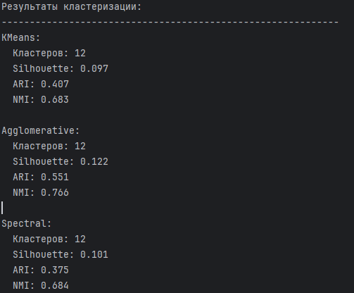
Рис. 1 Вывод результатов

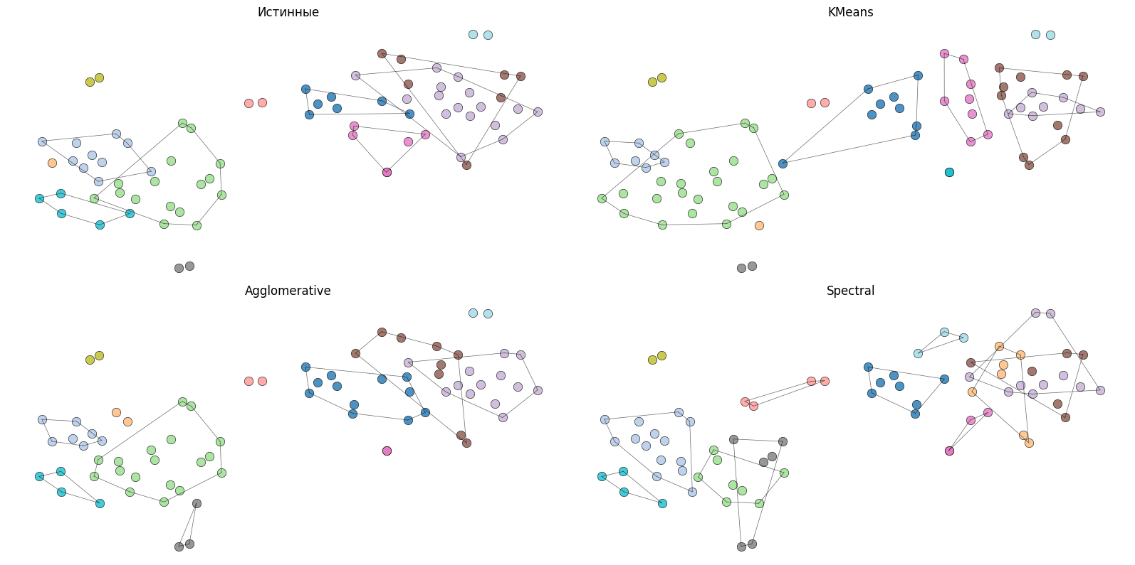
Рис. 1 Графики

